1.二位进制：0和1

2.八进制基础是8，使用的数据 012345679

3.计算机中以数量表示色彩

cls---清屏

cd---用来改变当前目录

dir---显示一个目录下的文件和子目录

md---用于新建目录---【盘符：】【路径】<文件名>

rd----:删除空目录

del----:删除目录中一个或一组文件

move---:<源文件路径> 【目标路径】

ren---:对目录中一个文件名更改为一个新的文件名

copy con <新建子文件>

已复制 1个文件

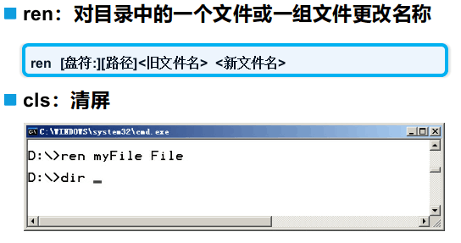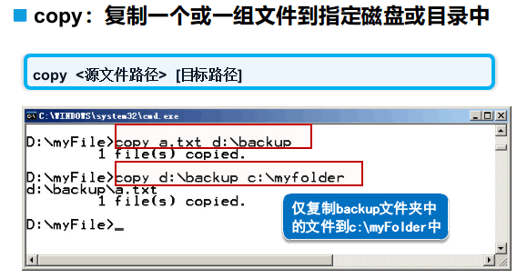

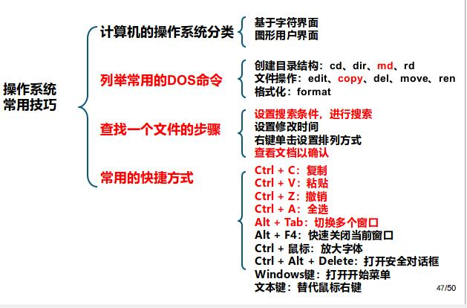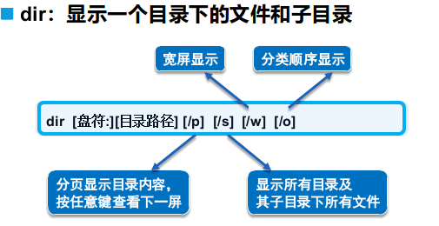 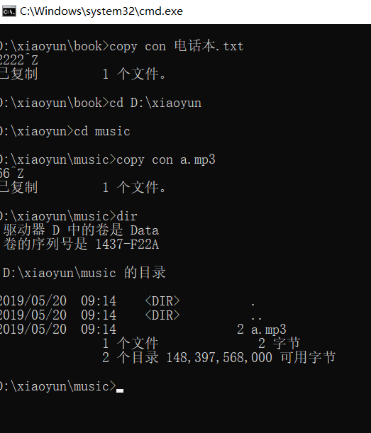

网络相关配置

分类：

局域网：几十米-几公里、双绞线，集线器，交换机连接

城域网：几公里-几十公里。

广域网：典型代表-Internet

www:万维网

客户端：向另外一台计算机请求某种服务

服务器：响应接受请求

B/S：浏览器/服务器

C/S:客户端/服务器

IP地址：唯一标识网络上的每一台计算机。32位。由4个8位二进制数组成

IP表示方法：点分十进制

IP地址

0.0.0.0.：本机

127.0.0.1：本机回环地址，用于本机测试

255.255,255,255：子网

域名系统（DNS）:将域名映射成IP地址

Ipconfig 查看本地IP地址

Ping命令：检验自己网络

 